INDICAÇÃO N.º 066/2025

Na forma que determina o Regimento Interno desta Casa Legislativa, o Vereador que a esta subscreve SOLICITA, que a Mesa envie expediente a Excelentíssima Senhora Prefeita Municipal, a fim de que seja disponibilizado a troca de manilhas para atender às necessidades na rus José Tavares Filho, próximo a mercearia do senhor Geninho.

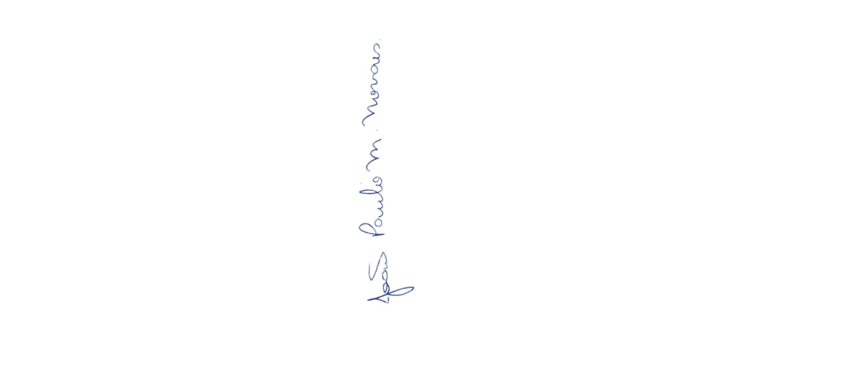

Sala Barão do Rio Bonito, 22 de maio de 2025.

João Paulo Mariano Novaes

Vereador

Justificativa
A referida via encontra-se com sérios problemas de escoamento de águas pluviais, o que tem causado transtorno à população o que tem causado transtorno à população local, como alagamentos, dificuldades. A instalação das manilhas é de extrema urgência para garantir a melhoria da infraestrutura e qualidade de vida dos moradores do bairro.

